Приложение №4

УСТНЫЙ ЖУРНАЛ
« С улыбкой на лице и с книгой у сердца»

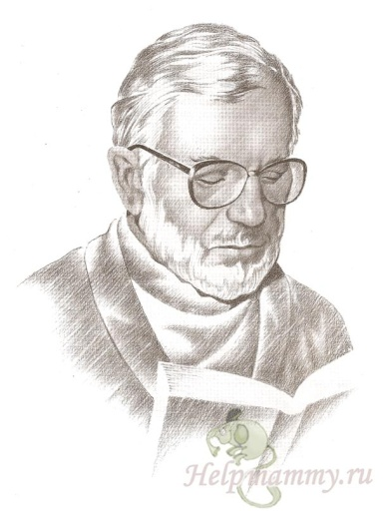 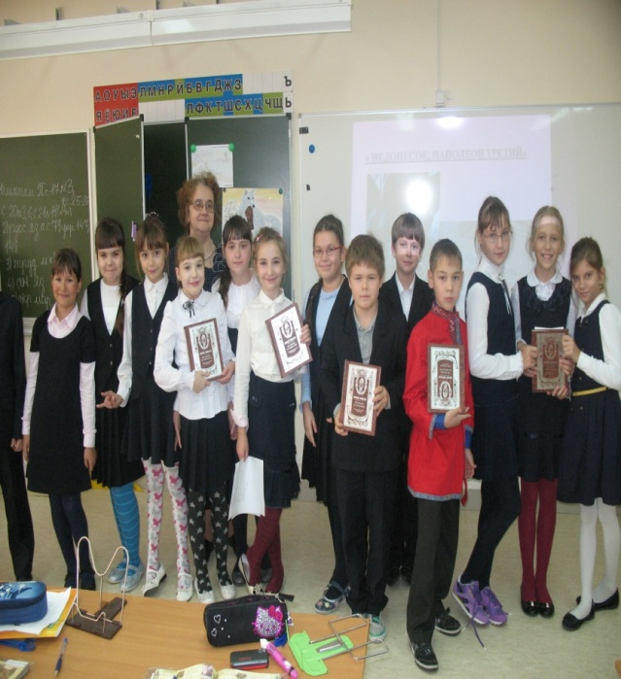 Цели мероприятия:
- познакомить с творчеством Юрия Коваля;
- пробудить интерес к автору и его произведениям;
- формировать умение анализировать текст, глубже понимать
смысл художественных произведений;
- показать особенности стиля , художественное своеобразие
прозы писателя;
- воспитывать вкус к хорошему слогу и яркому неожиданному
образу
Задачи мероприятия:
- развивать творческий потенциал учащихся;
- развивать навыки выразительного чтения;
- развитие речи, расширение читательского кругозора

Оборудование: книжная выставка, рисунки Ю.Коваля, рисунки детей, сценические костюмы, презентация, аудио-видео записи, видеокамера.
Ход мероприятия:
1 страница « Необычное слово в произведениях Юрия Коваля»
Звучит музыкальный фрагмент из мультфильма «Песня о летучих мышах» (слайд №4)
Ведущий: (слайд №5) Наше знакомство с детским писателем Юрием Ковалем началось два года назад. Это было чтение маленьких рассказов - миниатюр «Воробьиное озеро», «Белое и желтое», « Муравьиный царь», «Пантелеевы лепешки», «Снежный всадник». Это было что-то необычное, необъяснимое. Потом мы смотрели мультфильмы «Тигренок на подсолнухе», «Песня о летучих мышах», «Сундук», « Плюх и Плих . Коваль написал сценарий этих мультфильмов).
На уроках внеклассного чтения мы познавали разноцветный мир книг Юрия Коваля, мы много узнали о жизни и творчестве этого талантливого человека : писатель, художник, певец, скульптор, сценарист, актер. Со своей презентацией о жизни и творчестве этого писателя нас познакомила ученица нашего класса (Презентация АлинаТ.- приложение 1). Его книги были написаны еще до нашего рождения, но мы этого не заметили. Они и сейчас интересны, душевны. Когда читаешь его книги, веришь писателю. Потом были « Полынные сказки» , «Приключения Васи Куролесова» , «Недопесок Наполеон 111»
Наш школьный библиотекарь сказала нам как-то, что и Юрий Коваль, оказывается, надеялся на нас, будущих своих читателей, верил , что мы сохраним красоту и силу Слова. ( Еще при жизни, писатель давал такое интервью).
Мы, ученики 4В класса, очень хотим, чтобы было именно так. Потому мы и сделали наш литературный проект, посвященный волшебнику Юрию Ковалю.
1участник
Юрий Иосифович Коваль родился 9 февраля 1938 г. в Москве .
Его отец - сотрудник уголовного розыска; мать - врач-психиатр. Писать он начал ещё в школе. Именно тогда стали появляться первые стихи. Что-то вроде:
Метели летели,
Метели мели,
Метели свистели
У самой земли.
Позже появляются другие стихи.
Выступление чтеца: «Песня о Яузе»
Окружена от нас гранитом,
Как воробей , невелика ,
Под небом, осенью залитым,
Течет забытая река.

Когда Коваль поступил в Педагогический институт имени Ленина на филологическое отделение он серьёзно увлёкся там авторской песней, стал даже виртуозным гитаристом. Здесь он встретился и подружился с Юлием Кимом, Юрием Визбором. Во время учебы Коваль серьёзно увлёкся не только авторской песней, а также искусством фрески, мозаики, скульптуры, рисунком и живописью.
2 участник
После окончания института (1960) Коваль работал учителем русского языка и литературы, истории, рисования в сельской школе в Татарии. Он сам сочинял стихотворные тексты для диктантов. « А еще он хорошо пел, на гитаре играл. На Новый год елка в школе, и вот он с ребятишками пел», - вспоминает коренной житель и краевед с. Емельяново Анна Федоровна Семенова. Вернувшись в Москву, Коваль преподавал русский язык и литературу, работал в журнале “Детская литература”, “Мурзилка”, “Пионер”, “Смена”, “Огонек”. Сотрудничал с издательством «Малыш», которое выпустило в свет его первую детскую книжку. Писатель исходил многие десятки километров по лесам и полям, месяцами жил и в дальних заброшенных деревеньках, и в охотничьих избушках Вологодской области. Так что действительно знал в лицо и птиц, и зверей, и травы разные. И понимал их, и любил. При жизни Коваля было опубликовано около тридцати его книг ( «Алый», «Листобой», «Картофельная собака», « Кепка с карасями», «Полынные сказки», «Пять похищенных монахов», «Недопесок», «Самая легкая лодка в мире» и другие).
По сценариям Коваля сняты два художественных фильма «Пограничный пес Алый» и «Недопесок Наполеон третий» и более десятка анимационных фильмов. Не стало Коваля 2 августа 1995 г
2 страница « Душа по капле собирает слово…»
Ведущий: « Слово Коваля будет всегда, пока есть кириллица, речь вообще и жизнь на земле»,- так сказала о Юрии Ковале его друг поэтесса Татьяна Бек.
Выступление чтеца: При тросточке над бездной
Шел человек чудесный…
Сказал, что проживет
Без счастья и без денег,
Поскольку есть репейник
И ласточки полет…
( из стихотворения Т.Бек)
Ведущий:
Мир Юрия Коваля радостный, красивый, добрый. Писатель смотрит на окружающий мир не просто , он видит в нем что-то такое, что мы не увидели, мимо чего прошли. На уроках внеклассного чтения мы читали и обсуждали « Полынные сказки» Ю.Коваля. Мы увидели необычное в обычном. Признаки чуда мы нашли в сказках, посвященных приходу весны, осени, зимы («Дождь говорливый, а снег немой», « на земле не бывает другой осени- всегда золотая», «двигался снег. Плохо ему стало. Душно, тягостно. Подснежники охватили землю, а гуси и жаворонки раскрасили небо»). Юрий Коваль просто волшебник . Когда мы читали эти сказки , у нас было хорошее настроение. Мы испытывали радость, восхищение, волнение.
Каждый ученик класса говорил о своем отношении к сказкам автора и о том, в какую сказку ему хотелось бы попасть и почему. (Приложение2)
При чтении маленьких рассказов и сказок Юрия Иосифовича Коваля ребята представляли прочитанное, открывали для себя новые краски, звуки и запахи. Запах бывает у всего живого. Поэтому и сказки всегда чем-нибудь пахнут. Розой или ландышем, чесноком или свежим хлебом. Эти сказки пахнут полынью.
3 участник:
Кто бы мог подумать, что звук ХОРХ…- это вальдшнеп, за хриплый голос ее так прозвали). Что ни страница, то открытие и желание научиться видеть прекрасное в обыкновенных вещах, создавать Образ.

Инсценировка « Сказка о колокольных братьях».

3 участник Мудрая, теплая сказка . Мы очень удивились, когда услышали историю о том , что эта сказка не сразу увидела свет. Мы узнали впервые о том, что многие произведения в те годы были запрещены и впервые об этом задумались.
Некоторые ребята вспомнили старика Карасева из повести
« Недопесок»… Помните, он видел колеса. « Возле каждого человека имеется в воздухе какое-то цветное колесо. Вроде радуги. Да только колесо это не всякому дано увидеть». Занимательно. Интересно. Вот и опять СЛОВО Ю.Коваля. ( СЛОВО заглавными буквами). Необычное в обычном.

Ведущий: Каждый герой в книгах Коваля заметен. Автор испытывает чувство уважения, любви и преданности и к людям, и к животным.
Герой его повести «Недопесок, Наполеон третий» молодой песец сбегает со зверофермы на волю…Повесть родилась после посещения зверофермы, где друг Ю.Коваля рассказывал, как ловят убегающих на свободу песцов.
Работа над повестью шла в нескольких направлениях : обсуждение, проведение викторины, конкурс рисунков , письменные отзывы.
В каждом отзыве наши одноклассники писали о радости за ее героев, о своих переживаниях за судьбу Недопеска , об ответственности за свои поступки героев повести. Всем нам полюбился дошкольник Серпокрылов, какой он симпатичный и искренний (слайд …). (Приложение№3).
Каждый из нас сделал для себя очень важные выводы: каждый человек
(и мы тоже) живем среди разных людей , непохожих друг на друга, которых надо уважать, чуточку внимательнее к ним относиться.

Инсценировка : отрывок из повести «Недопесок.

2участник: Юрий Иосифович Коваль рассказывает о животных так же, как о людях. СЛОВО автора вновь ЧУДО.
«Повесть похожа на сказку, потому что и люди, и животные в ней мечтают, думают, говорят. Каждое животное имеет свой характер. Писатель придумывает им имена, которые очень соответствуют их характерам , »-так написала одна из наших одноклассниц.
«Автор рассказывает о животных, как о людях. Для меня мысли Недопеска показались занимательными. Я понял, что животные могут думать, хитрить», - продолжает ученик 4в.

3 страница: Картины с выставки

Ведущий: Многие ребята нашего класса прониклись словом Коваля и отразили свое отношение к прочитанному через свой рисунок, поделку( слайд № ) Был объявлен конкурс на лучшую творческую работу среди учеников нашего класса. К ним присоединились учащиеся 2-х классов, перед ними группа 4В читала маленькие рассказы Коваля. Их рисунки мы тоже представляем вашему вниманию. Может быть эти дети – будущие художники. Но это и неважно. Важно одно: они творили от души.
Очень часто от взрослых (учителей, родителей ) мы слышим такие слова«талантливый человек – талантлив во всем» . Познакомившись с творчеством Юрия Коваля, мы убедились, что это так. Рисовал Коваль всегда. В институте даже второй диплом получил- учителя рисования. Настоящим художником Коваль стал прежде, чем писателем. Руки у него были мастеровитые, “умные” руки. Ладили они и с красками, и с глиной и с металлом . Брат Юрия Коваля, Борис рассказывал, «как всегда поражался тому, что они с Юрой гуляли в одном саду, ходили в одну школу, летом отдыхали на одной даче, вид открывался один и тот же! Но то, что видел Юра, не видел никто. Он был , как фокусник, волшебник, ап! - появляется дивный рассказ… картина».
4 страница: О любимом писателе
Заключение: Ведущий и участники устного журнала.
Пришла пора закрыть последнюю страницу нашего журнала, но не последнюю страницу произведений Юрия Иосифовича Коваля.
«Слово о любимом писателе», - так названа анкета, которую заполнил каждый ученик нашего класса. Ответы получились самые разные, но, самое главное, в нашем классе нет равнодушных к этому талантливому человеку.
«Юрий Коваль был настоящим волшебником. Кто бы догадался, вместо скучных примечаний дать в конце книги смешной «краткий словарь». (Настя М.)
«Книги – это компасы. Когда стрелка компаса колеблется, герои колеблются вместе с ней. И продолжение пути зависит от них самих. Книги Ю.Коваля не только компасы, но и справочники по нашей родной России. Справочники эти помогают замечать красоту русской природы, родного языка и ценить все это. Когда читаешь книги Ю.Коваля, то кажется, что вместе с героями гуляешь по лесу или сидишь за партой, а рядом добрая учительница» (Маша Г.)
«Я открыла для себя, что о серьезных вещах можно писать просто, интересно и даже весело». (Даша З.)
Мы, ведущие сегодняшний устный журнал, присоединяемся к еще одному слову о писателе:
Нам кажется, да мы просто уверены, что Ю.Коваль был замечательным человеком, любил детей. И мы уверены, что его произведения будут читать и помнить очень много людей.

